 | INSTITUCIÓN EDUCATIVA  CENTENARIO DE BELLO  PRIMER PERIODO ACADEMICO | 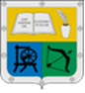
UNIDAD DIDACTICA (FF) | Historia | SÉPTIMO
DOCENTES | Gloria Estela Jaramillo Cataño
NOMBRE ESTUDIANTE |  | Grupo:
Cordial saludo:
A continuación encontrarás una ruta de aprendizaje sobre algunos contenidos importantes para que desarrolles en casa de manera responsable y organizada. Ten en cuenta las siguientes siglas para que sepas dónde vas a resolver las actividades. Unas serán solucionadas en la misma guía (DG), otras en el cuaderno (DC) y otras en hojas de block para guardar en carpetas (DT). En cada actividad se te dirá donde debes trabajarla.

TEMA PRINCIPAL | LA CONQUISTA DE COLOMBIA (Época histórica)
INDICADORES DE LOGRO | - Identifica las primeras fundaciones en Colombia en la Época de la conquista  - Identifica las causas externas que llevaron a la Revolución de los comuneros
DESARROLLO DE LA GUIA
Para resolver el taller que se hará en el cuaderno o en hojas de block, se debe hacer una lectura comprensiva del tema que permita resolver los interrogantes y otras actividades respectivas
LA CONQUISTA DE COLOMBIA: RESEÑA HISTORICA
Cuando llegaron los conquistadores Europeos a Colombia encontraron un pueblo disperso, con diversas lenguas, costumbres y religiones.
En el proceso de la conquista el REY de España dio a cada conquistador el derecho de fundar poblaciones y gobernar territorios con la misión de convertir al cristianismo a los indígenas y dar un tributo a la Corona.
Las primeras expediciones en el territorio se llevaron a cabo en el litoral Atlántico en el año 1.499, las primeras poblaciones se fundaron a orillas del golfo de Urabá en 1.509 y Santa Marta en 1.525, siendo ésta la ciudad más antigua de las existentes hoy.
Continuaron las expediciones hacia el interior del país, Gonzalo Jiménez de Quezada fundó a Santa fe de Bogotá en 1.538, allí en un territorio del centro del país diseñando la plaza mayor, las calles carreras y el lugar donde se construiría la iglesia, el cabildo y edificios públicos.
Alrededor de la plaza se construyeron 12 chozas para alojar las tropas como también una iglesia donde se celebró la primera misa por el sacerdote de la Comunidad de los Dominicos FRAY DOMINGO DE LAS CASAS que era el protector de los Indígenas.
En la Época de la Colonización los NATIVOS (indígenas) intercambiaron con los españoles ORO por espejos, telas y demás objetos que representaban una mínima parte frente a los tesoros PRECOLOMBINOS.
Los indígenas trabajaron para los conquistadores a través de instituciones como: LA ENCOMIENDA que consistía en la entrega de un grupo de familias indígenas al cuidado de un conquistador, LA MITA consistió en una modalidad de trabajo no gratuito, pero sí obligatorio, LOS RESGUARDOS era la concentración de familias indígenas en un lugar escogido previamente del que no debían alejarse, LA ESCLAVITUD era el sometimiento a la fuerza al conquistador español.
El papel de la iglesia fue destacado por que gracias a su evangelización unifico ideológicamente los territorios conquistados.
El descontento contra el orden socioeconómico y político se presentó a mediados del SIGLO XVIII EN América y las causas externas son
-Las ideas de la ilustración
-Las reacciones contra el absolutismo ilustrado
-La revolución francesa
-La independencia de Estados Unidos
Todo esto llevo a un ambiente pre independentista en LA NUEVA GRANADA que conformaron los países de Colombia, Venezuela y ecuador.
Las ideas que se convirtieron en causa externas fueron difundidas por los criollos es decir hijos de españoles nacidos en América entre los que podemos destacar a ANTONIO NARIÑO, SIMON BOLIVAR, FRANCISCO DE PAULA SANTANDER y otros más, A quienes sus padres enviaban a realizar sus estudios superiores en Europa y al regresar a su territorio transmitían todas esas ideas al pueblo quienes enardecidos llevaron a cabo la primera protesta o revolución denominada REVOLUCION DE LOS COMUNEROS que ocurrió en la población del socorro en Santander como signo de protesta ante los atropellos cometidos por los conquistadores
.
ACTIVIDADES PRACTICAS
De acuerdo a el texto realizar el siguiente taller.
- Cual fue la misión que encomendó el Rey de España a los conquistadores en su llegada a Colombia.
- Nombre de la ciudad más antigua de las fundadas por los conquistadores y que aún hoy existe.
- Que tuvo presente el conquistador Gonzalo Jiménez de Quesada cuando fundo la ciudad de Santafé de Bogotá en el campo urbanístico
- Dibuja como te imaginas la ciudad de Santafé de Bogotá en el año de su fundación
- En que radico la importancia del sacerdote FRAY DOMINGO DE LAS CASAS
- Que instituciones creo España en las colonias en el campo económico.
- El descontento de la población encabezada por destacados líderes, ¿en qué aspectos u órdenes se concentró?
- Cuáles son las causas externas que llevaron a la gran revolución del pueblo, denominada revolución de los comuneros.
- Explique qué sucedió en la población del socorro Santander
- En el mapa de Colombia señalar

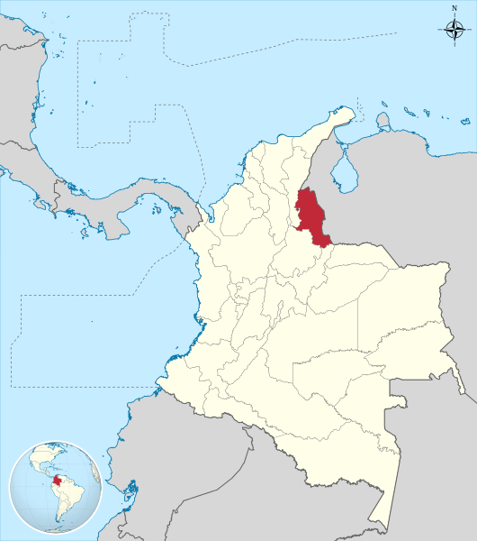

a) Nombre del departamento que se encuentra resaltado.
b) Escriba el nombre de los tres países que hicieron parte de la NUEVA GRANADA.
c) Ubique la ciudad de Santa Marta
d)Coloree las fronteras terrestres de Colombia Naranja, las fronteras marítimas de azul claro y la margen roja.

OBSERVACIONES GENERALES
LA FECHA LIMITE DE ENTREGA DE LAS ACTIVIDADES DESARROLLADAS SERA EL 15 DE MAYO, DEBEN ESTAR PENDIENTES EN LA PAGINA DEL COLEGIO PARA LAS INDICACIONES

